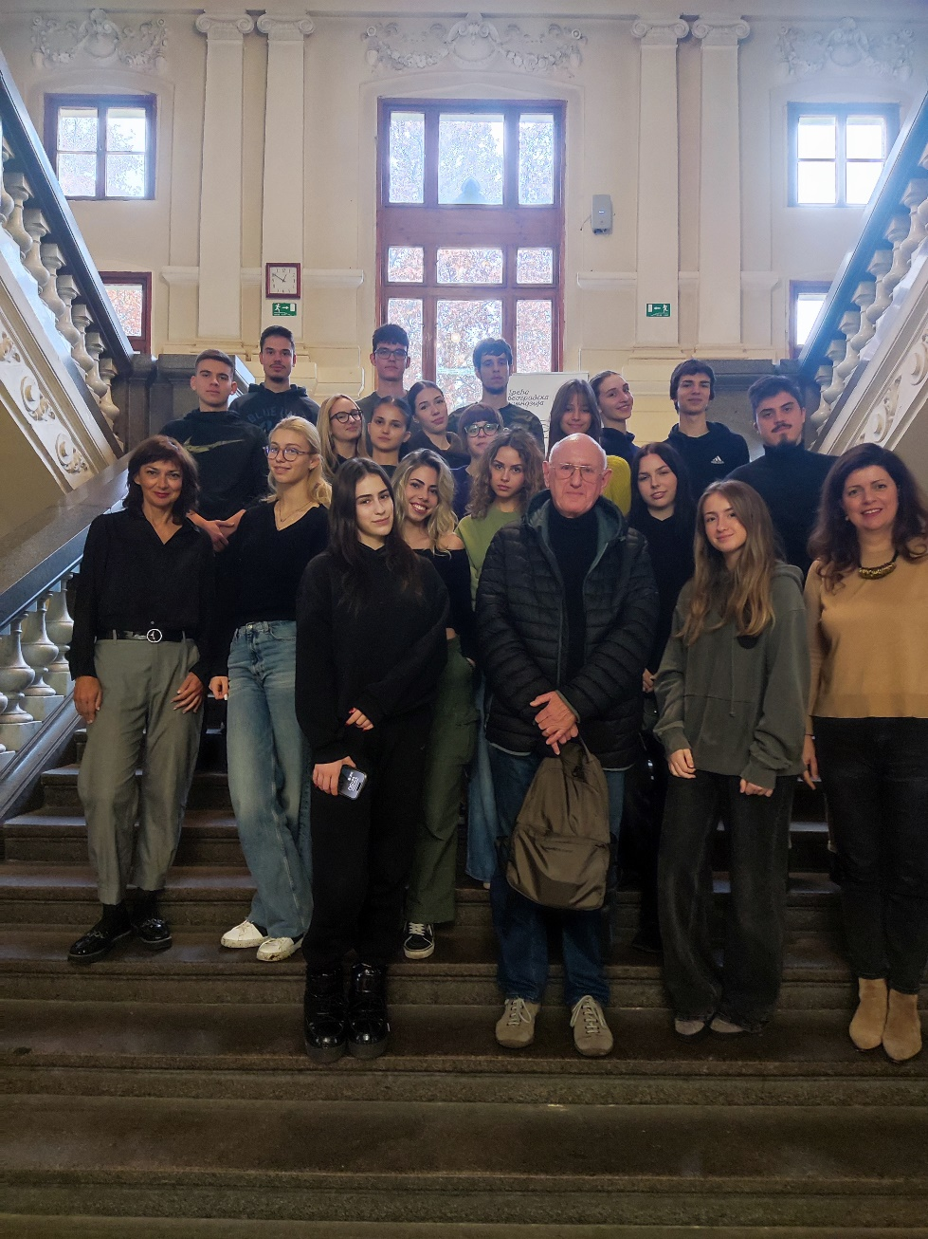

**ПРИПРЕМНА ОБУКА**

**FACTS NOT FICTION / YOUTH TRAINING**

Централна активност прве фазе пројекта FACTS NOT FICTION је одржана у библиотеци Треће београдске гимназије, 30. 11. 2024. године од 09:00 до 15:30 часова. Обуци су присуствовали ученици Треће београдске гимназије и Четрнаесте београдске гимназије– учесници пројекта, наставници координатори, колеге – наставници историје, спољни стручњаци из Института за друштвену теорију и други.

Намера је била пре свега да се ученици упознају с пројектом, циљевима, временском динамиком, начином рада и да се утврде основни договори рада, поделе задужења и сл.

Радионице – Историја говори, Реферeнтни извори, Ко су жртве? су спроведене с циљем да се утврди ниво познавања теме, да се ученици подсете градива које је већ савладано и да се додатно мотивишу за тему.

Обављена је и фокус група. Ученици су се упознали и са радом Архива на примеру импресивне онлајн базе архивских података којом располаже један од партнера у пројекту, чувени Arolsen Archives.

Као што је и очекивано, једна од најзанимљивијих активности је био разговор са сведоком тих времена, преживелим, господином Александром Крецлом, који је захваљујући свом духу, својој виталности и изузетном приповедачком дару, успео да дочара дух ратног времена и положај жртава у њему.

With the support of Facts not fiction project Partners:

